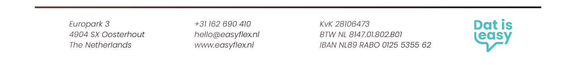

Opdrachtbevestiging testkey

web- en dataservice

Bedrijfsnaam: | Vul hier de bedrijfsnaam in.

Contactpersoon: | Vul hier de contactpersoon in.

Telefoonnummer: | Vul hier het telefoonnummer in.

E-mailadres: | Vul hier het e-mailadres in.

IP-adressen:
Vul hier tenminste één IP-adres in.

☐ Ik ontvang graag ook de toegang tot de Easyflex connector

Let op: de testkey is voor een gedeelde testomgeving. Plaats geen gevoelige gegevens van bestaande personen op deze omgeving!
De toegang tot de web- en dataservice wordt verstrekt voor 3 maanden. Aan deze opdracht zijn geen kosten verbonden.

Voor akkoord:

Naam: | Vul hier je naam in.

Datum: | Klik of tik om een datum in te voeren.

Dit formulier graag mailen naar koppelingen@easyflex.nl.

